**申込先 FAX 073-499-4529**

**Ｅ-mail　info@wacsw.com**

**（和歌山県社会福祉士会　事務局宛）**

**ぱあとなあ和歌山　紀北・紀南合同研修会　参加申込書**

令和７年１０月２５日　「ぱあとなあ和歌山　紀北・紀南合同研修会」

に参加を申し込みます。

|  |  |
| --- | --- |
| 氏　名 |  |
| 住　所 |  |
| 所　属 |  |
| 連絡先 |  |
| ぱあとなあ会員  （○で囲んでください） | ぱあとなあ会員　/　非会員 |

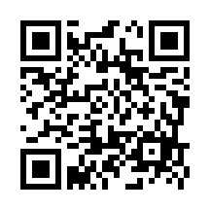WEBでお申し込みの方はこちらから

URL

https://forms.gle/4DuF6gf8MYibbNNA7